**Задача 1**. Совершенно бесхитростная задача на проценты. Пусть в городе Х живет *х* человек, в городе Y – *y* человек, в психбольницах – *z* человек. Запишем общее количество, проголосовавших за каждую партию. Теперь главное – не раскрывать скобки! Поделим каждое уравнение на общую численность населения в стране и введем новые переменные (*a, b, c*) – доли жителей, голосовавших на разных избирательных участках:

$\left\{\begin{aligned}0.375x+0.425y+z=0.708(x+y+z) \\ 0.3125x+0.4y=0.164(x+y+z) \\ 0.225x+0.15y=0.096(x+y+z) \\ 0.0875x+0.025y=0.032(x+y+z)\end{aligned}<=>\left\{\begin{aligned}0.375a+0.425b+c=0.708 \\ 0.3125a+0.4b=0.164 \\ 0.225a+0.15b=0.096 \\ 0.0875a+0.025b=0.032\end{aligned}\right.\right.$

Найдем a, b из последних двух уравнений: вычтем их, домножив первое из них на 5, а второе на 30: $\left\{\begin{aligned}\left(1.125-2.625\right)a=0.48-0.96 \\ 0.15b=0.096-0.225a\end{aligned}\right.$, откуда $\left\{\begin{aligned}a=\frac{0.48}{1.5}=0.32=32\% \\ b=\frac{0.096-0.072}{0.15}=\frac{24}{150}=0.16=16\%\end{aligned}\right.$ Ну, а теперь найдем долю граждан в психбольницах: 100-32-16=52. Теперь осталось не забыть (!) проверить, что первым двум уравнениями системы эти числа удовлетворяют. Забыть об этом означает, согласиться с утверждением «если по двум последним партиям нет фальсификаций, то и по лидирующим тоже нет».

Ответ: 52%

**Задача 2.**

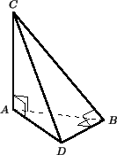Да, можно.

Возьмём, к примеру, тетраэдр *ABCD*, показанный на рис. В нём *CA* = *AB* = *BD* и  $ \angle$*CAB* = $ \angle$*CAD* = $ \angle$*ABD* =$ \angle$*CBD* = . Возможны несколько способов замощения пространства такими тетраэдрами.

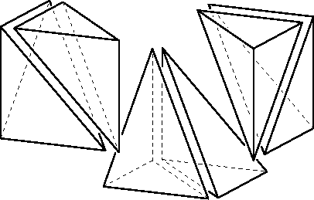***Решение 1***. Тетраэдр *ABCD* и симметричный ему относительно плоскости *ADC* образуют четырехугольную пирамиду с квадратным основанием, одно из боковых ребер которой перпендикулярно основанию и равно его стороне (рис.). Из трех таких пирамид можно составить куб, как показано на рис. Очевидно, что кубами пространство замостить можно.

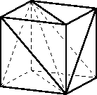

***Решение 2***. Рассмотрим правильную четырехугольную пирамиду, образованную центром куба и его гранью. У нее есть четыре плоскости симметрии, разрезающие ее на 8 тетраэдров, подобных *ABCD*. Следовательно, куб можно разрезать на 48 таких тетраэдров.

***Решение 3***. Объединив тетраэдр *ABCD* и симметричный ему относительно плоскости *ABC*, получим тетраэдр, основанием которого является равнобедренный прямоугольный треугольник, а высотой - боковое ребро, проходящее через вершину прямого угла. Из двух таких тетраэдров, симметричных относительно общей боковой грани, составим тетраэдр с равнобедренным прямоугольным треугольником в основании и высотой, падающей в середину гипотенузы. Наконец, из двух таких тетраэдров можно составить тетраэдр, подобный *ABCD*. (Чтобы убедиться в этом, достаточно разрезать *ABCD* по плоскости, проходящей через *A*, *B* и середину *CD*.) Таким образом, из 8 тетраэдров, равных *ABCD*, можно составить подобный им тетраэдр вдвое большего размера. Повторяя этот процесс, получим искомое замощение пространства.

**Задача 3**.

***Решение 1. Скользкое, но простое.***

Докажем, что $\left(1-x+x^{2}-x^{3}+…-x^{99}+x^{100}\right)\left(1+x+x^{2}+x^{3}+…+x^{99}+x^{100}\right)=1+x^{2}+x^{4}+…+x^{200}$. Действительно, при $x=±1$ равенство очевидно, а при прочих $x$ проведем такие преобразования: 



***Решение 2. Функциональное.*** 



Значит, *f(x)* – четная функция, а многочлен является четной функцией тогда и только тогда, когда в его стандартном виде нет слагаемых нечетной степени.

***Решение 3.Элементарное.***









**Задача 4**. ***Решение 1. Примитивное.*** Составим табличку:

|  |  |  |
| --- | --- | --- |
|  | Проголосовали за партию рыцарей | Проголосовали за партию лжецов |
| Количество рыцарей | *a* | *b* |
| Количество лжецов | *c* | *d* |

Тогда партия лжецов набрала $\frac{b+d}{N}=0.7$, но при участии в exit poll’е $\frac{b+c}{N}=0.5$ указали, что голосовали за партию лжецов. Тогда $b+d=0.7N, b+c=0.5N, a+c=0.3N,$ где $N=a+b+c+d$- общее число жителей. Тогда, $b-a=0.2N$ и, значит $, b≥0.2N.$ Тогда общее количество рыцарей $a+b≥0.2N$, а лжецов $c+d≤0.8N$, откуда и получаем требуемое.

***Решение 2. Высоконаучное.*** Обозначив через *x*, долю жителей в какой-то из клеток таблицы, запишем:

|  |  |  |
| --- | --- | --- |
|  | Проголосовали за партию рыцарей | Проголосовали за партию лжецов |
| Количество рыцарей | x | 0.5-(0.3-x)=0.2+x |
| Количество лжецов | 0.3-x | 0.7-(0.2+x)=0.5-x |

Теперь осталось доказать, что значения функции $\frac{0.2+2x}{0.8-2x}$ заключены в диапазоне [0.25;4] при допустимых значениях переменной *х*, то есть при xϵ[0;0.3]. Нарисуем соответствующую гиперболу и убедимся, что это правда.

**Задача 5.** Да, могло. Пусть в турнире участвовало 13 команд. Назовём одну из команд “особенной”. Пусть “особенная” команда выиграла 5 матчей, а 7 матчей проиграла, и все остальные матчи закончились вничью. Тогда в этом году у “особенной” команды 3 $∙5=15$ очков, а у других команд, которые выиграли у “особенной”, по $3+11∙1=14$ очков. Очевидно, команды, проигравшие “особенной”, набирают меньше, чем 14 очков. Таким образом, “особенная” команда занимает в этом году первое место. При использовании в этом году прошлогодней системы подсчёта очков “особенная” команда оказалась бы последней, так как набрала бы $5∙2=10 очков$, а у других команд, которые проиграли “особенной”, по $11∙1=11 очков$.

P.S. Всё во власти Василия Павловича!

**Задача 6.**

***Решение 1. Функциональное*.** В силу симметричности уравнения относительно $a, b и c$, н.у.о. будем считать, что $a<b<c$.

$$\frac{1}{x-a}+\frac{1}{x-b}+\frac{1}{x-c}=0 ⇔\frac{\left(x-b\right)\left(x-c\right)+\left(x-a\right)\left(x-c\right)+\left(x-a\right)\left(x-b\right)}{\left(x-a\right)\left(x-b\right)\left(x-c\right)}=0 ⇔$$

$$⇔ \left\{\begin{aligned}\left(x-b\right)\left(x-c\right)+\left(x-a\right)\left(x-c\right)+\left(x-a\right)\left(x-b\right)=0 \\ \left(x-a\right)\left(x-b\right)\left(x-c\right)≠0 (1)\end{aligned} \right.$$

Пусть $\left(x-b\right)\left(x-c\right)+\left(x-a\right)\left(x-c\right)+\left(x-a\right)\left(x-b\right)=f(x)$. Заметим, что:

$f\left(a\right)=\left(a-b\right)\left(a-c\right)⇒f(a)>0$ $(a<b, a<c)$

$f\left(b\right)=\left(b-a\right)\left(b-c\right)⇒f(b)<0$ $(b>a, b<c)$

$f\left(c\right)=\left(c-a\right)\left(c-b\right)⇒f(c)>0$ $(a<b, a<c)$

Функция $f\left(x\right)$ непрерывна; $f\left(a\right)>0 и f\left(b\right)<0$, значит, у функции существует корень $x_{1}$ на интервале $(a;b)$. Аналогично существует корень $x_{2}$ на интервале $(b;c)$. Функция $f(x)$– квадратичная, следовательно корней у нее не больше двух, причем оба этих корня удовлетворяют условию $(1)$, следовательно у исходного уравнения ровно 2 корня.

***Решение 2. Тривиальное.*** Раскроем скобки в числителе, напишем дискриминант полученного квадратного уравнения, заметим, что его можно представить в виде $2{(a-b)}^{2}+{2(a-c)}^{2}+{2(b-c)}^{2}>0$, поскольку *a,b,c* различны. Осталось проверить, что a,b,c не являются корнями числителя, то есть оба корня числителя удовлетворяют ОДЗ. Кстати, эту проверку удобнее всего делать, когда дроби к общему знаменателю уже приведены, а скобки в числителе еще не раскрыты.

***Решение 3. То же решение 2, но пересказанное на высоконаучный лад.*** Приведем к общему знаменателю, перепишем числитель через элементарные симметрические полиномы: $x^{2}-2σ_{1}x+σ_{2}=0$. $\frac{D}{4}={σ_{1}}^{2}-{4σ}_{2}≥0$– это известное неравенство для симметрических полиномов от трех переменных, равенство в нем достигается только при совпадающих a,b,c. Осталось проверить, что a,b,c не являются корнями числителя, то есть оба корня числителя удовлетворяют ОДЗ.

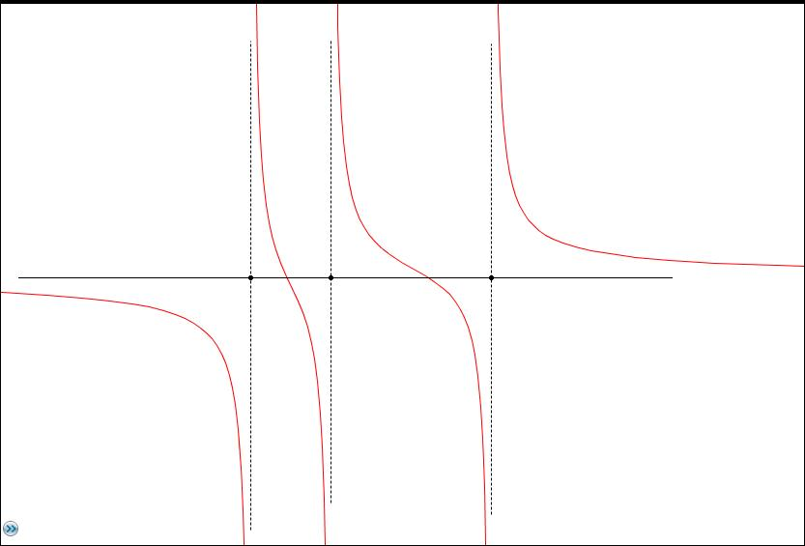***Решение 4. Графическое.*** Все три слагаемых – функции, убывающие на каждом промежутке своей области определения. Значит, их сумма тоже убывает на каждом промежутке своей области определения. Пределы в каждой точке разрыва равны ±∞, поскольку в каждой точке разрыва одно из трех слагаемых имеет такой предел, а два других конечны. Пределы в ±∞ равны ±0 соответственно. Итак, вид графика понятен (см. рис.).

По графику устанавливаем, что корней 2.

**Задача 7**. ***Решение 1. Упорядоченное.*** Нетрудно заметить, что все возможные решения будут положительны. Из первого уравнения имеем: ${2y=x}^{2}+1≥2x$, то есть $y≥x$. Аналогично $y≥x$ и $y≥x$. Отсюда получаем, что необходимое условие $x=y=z$. Дальше очевидно. Ответ: $x=y=z=1$.

***Решение 2. Симметричное.*** Домножим все равенства на 2 и сложим: , откуда следует, что. Осталось заметить, что этот набор подходит.

Ответ: 

**Задача 8**. Раз числа х177 и х221 рациональны, то и число х221/х177=х44 рационально, а значит рациональны числа х176=(х44)4 и само число х= х177/х176.

Вопрос. А если известно, что рациональны числа х77 и х121, то можно ли утверждать что число х рационально?

**Задача 9.**

Решение: ${S_{ABC}=2 S}_{ABB_{1}}=2∙\frac{1}{2}∙AO∙BB_{1}=AO∙BB_{1}=\frac{2}{3}AA_{1}∙BB_{1}=\frac{2}{3}∙3∙4=8$. Первый переход верен, т. к. высота треугольников общая, $B_{1}$– середина $AC$, четвертый переход – т. к. $O$ делит медианы в отношении 2:1.

.